1. Назначение, область применения
2. Сравнение
3. Описание и своя задача
4. Описание аппаратной части и требования к коду
5. Энергетические характеристики канала связи
6. Выбор и обоснование сигнально-кодовых конструкций
7. Разработка АПК для тестирования системы
8. **Назначение, область применения**

Система КТР предназначена для пересылки командно-телеметрической информации между устройством и комплексом управления. В качестве первых могут выступать БПЛА. На сегодняшний день БПЛА активно развиваются. Из-за этого приходится постоянно пересматривать требования выдвигаемые к командно-телеметрическому каналу связи между БПЛА и наземным комплексом управления.

Учитывая их внушительную область применения в военной (авиаразведка, нанесение ударов по наземным и морским целям, перехват воздушных целей, постановка огнем и целеуказания, ретрансляция сообщений и данных, доставка грузов), гражданской (доставка грузов, тушение пожаров, перевозка пассажиров), а также космических сферах становится очевидным актуальность системы КТР.

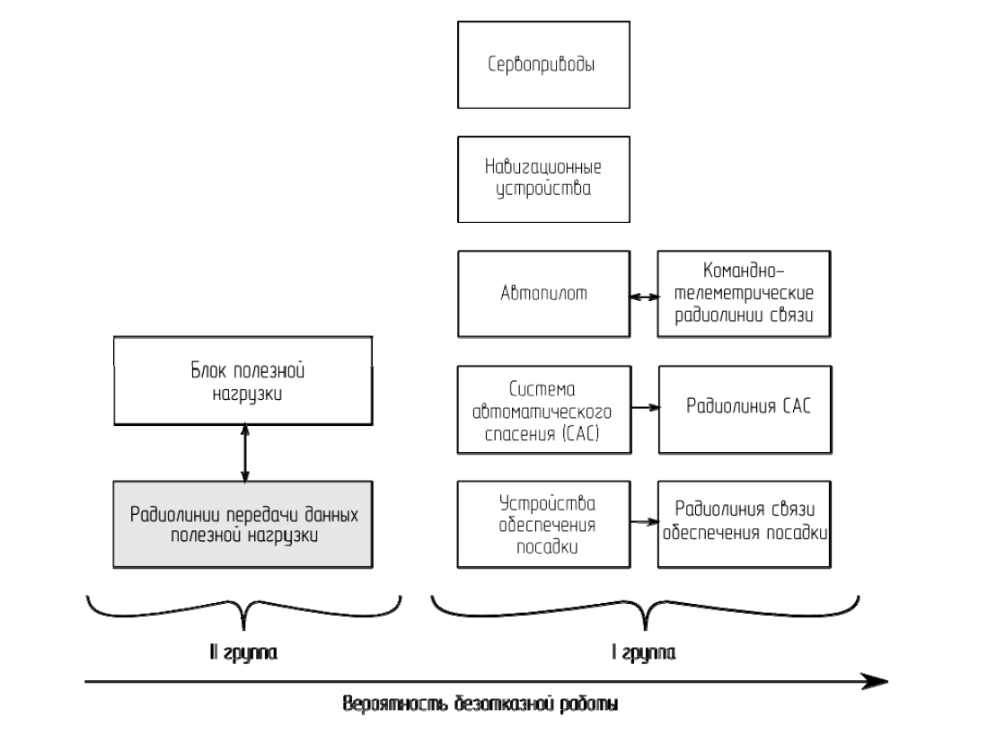

Как видно из рисунка система командно-телеметрической радиолинии связи входит в первую группу, что означает повышенные требования к её отказоустойчивости. Для удовлетворения требований по пропускной способности канала связи при передаче как данных телеметрии так и данных полезной нагрузки, необходимо

**4. Описание аппаратной части и требования к коду**

В состав устройства входят:

1. Два радиотракта на основе радиомодуля sx1276
2. Микроконтроллер STM32F7
3. Два импульсных регулятора напряжения lm5005
4. Ethernet модуль KSZ804NL
5. Преобразователь интерфейсов cp2102-gmp
6. CAN модуль MAX3051EKA

Краткое описание:

1. **SX1276**

SX1276 представляет собой радиомодуль поддерживающий модуляции LoRa, FSK. Данный модуль может обеспечить бюджет канала связи до 168 дБ. Имеет высокую чувствительность (до 148 дБ). Малый ток потребления в режиме передачи

Характеристики модуля:

1. Поддерживает модуляции LoRa, FSK, GFSK, MSK, GMSK, OOK
2. Максимальный бюджет канала 168 дБ
3. Максимальная мощность выходного сигнала 20 дБм
4. Усилитель мощности до 14 дБ
5. Программируемый битрейт до 300 кбит\с
6. Bullet-proof front end: IIP3 = -11 dBm
7. Ток потребления в режиме приёма 9.9 мА, 200 нА регистра сохранения
8. Полностью интегрированный синтезатор частот с погрешностью 61 Гц
9. Детектирование преамбулы
10. Динамический диапазон входного сигнала 127 дБ
11. Способен детектировать активность РЧ входа
12. Длина передаваемого пакета до 256 байт включительно плюс CRC
13. Встроенный датчик температуры и индикатор низкого уровня заряда батареи
14. Диапазон частот от 137 МГц до 1020 МГц
15. Программируемая полоса выходного сигнала от 7.8 до 500 кГц

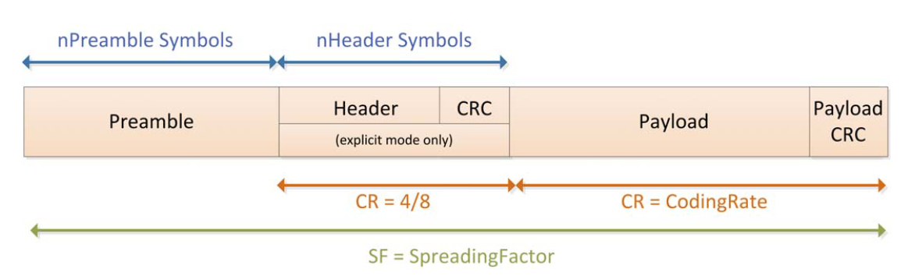

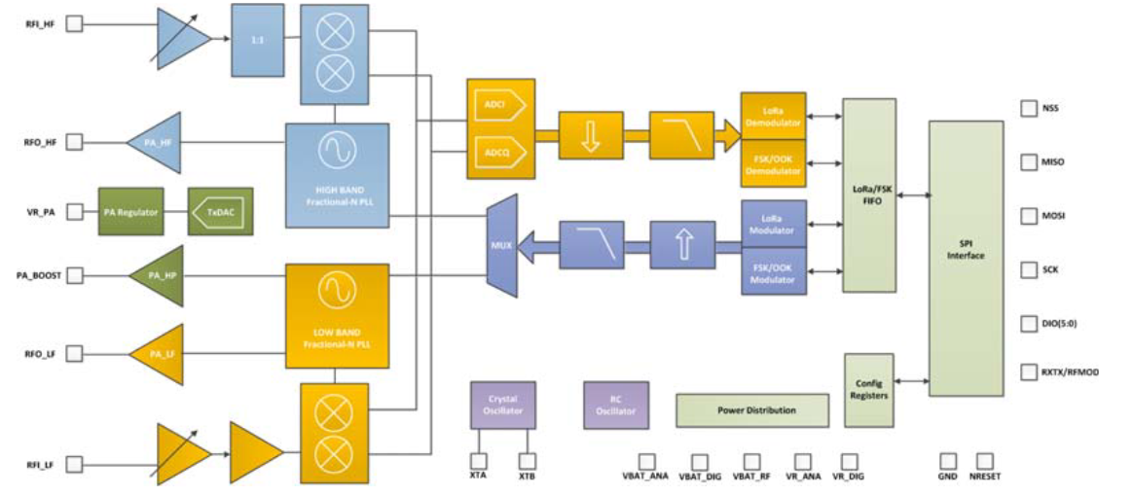

1. **STM32F7**

STM32F7 микроконтроллер компании ST Microelectronics спроектированный на основе архитектуры ARM Cortex-M7. Имеет следующие характеристики:

- До 16 кБ и + 16 кБ памяти l и D кэшей

- До 2 Мб встроенной Flash памяти

- Два основных DMA контроллера и выделенный DMA контроллер для Ethernet

- Тактовая частота до 216 МГц

- SRAM на основе разбросанной архитектуры:

- До 512 кБ общей памяти данных, включающей в себя до 128 кБ жестко связанной памяти для обработки критических ко времени данных

- 16 кБ жестко связанной памяти для инструкций для критичных ко времени подпрограмм - 4 кБ SRAM бэкап памяти для хранения данных в режиме низкого потребления

- Модуль для вычислений с плавающей точкой

Периферия:

- 2x USB 2.0

- SDIO

- USART, UART, SPI, I2C

- CAN 2.0

- HDMI-CEC

- Ethernet IEEE 1588

- FMC

- MDIO slave

- Camera I/F

- Dual mode Quad-SPI

- I2S + audio PLL

- 2x SAI

- 2x 12-bit DAC

- SPDIF-RX

-16- and 32-bit timers

- 3x 12-bit ADC 2.4 MSPS

1. **Импульсный преобразователь напряжения**

Высоковольтный понижающий преобразователь LM5005 обладает всеми функциями, необходимыми для реализации эффективного импульсного стабилизатора высокого напряжения с минимальным количеством внешних компонентов. Этот простой в использовании преобразователь работает в диапазоне входных напряжений от 7 В до 75 В и обеспечивает максимальный выходной ток 2,5 А. Архитектура контура управления основана на управлении по току с использованием эмулируемой рампы тока для обеспечения высокой помехоустойчивости. Управление по току обеспечивает встроенную прямую связь по линии, поцикловую защиту от перегрузки по току и простую компенсацию контура. Использование эмулируемой рампы управления снижает чувствительность схемы ШИМ к шуму, обеспечивая надежное управление небольшими рабочими циклами, необходимыми в приложениях с высоким входным напряжением. Частота коммутации программируется резистором в диапазоне от 50 кГц до 500 кГц. Чтобы уменьшить электромагнитные помехи, вывод синхронизации генератора позволяет нескольким регуляторам LM5005 выполнять самосинхронизацию или синхронизацию с внешним тактовым сигналом. Дополнительные функции защиты включают настраиваемый плавный пуск, отслеживание внешнего источника питания, отключение при перегреве с автоматическим восстановлением и возможность удаленного отключения.

Высокоэффективный понижающий преобразователь постоянного тока в постоянный

– Широкий диапазон входного напряжения от 7 В до 75 В

– Регулируемое выходное напряжение от 1,225 В

- Выходной ток до 2,5 А

– Диапазон температур перехода от –40°C до 125°C

• Встроенный понижающий МОП-транзистор 75 В, 160 мОм

• Соответствует стандартам электромагнитных помех EN55022 и CISPR 22.

• Точность напряжения обратной связи ±1,5 %

• Эмуляция управления режимом пикового тока

• Частота переключения От 50 кГц до 500 кГц

• Главный или подчиненный вход синхронизации частоты

• Минимальное время включения ШИМ 80 нс для низкого напряжения VOUT

• Монотонный запуск в предустановленном выходе

• Внутренний высоковольтный стабилизатор напряжения смещения VCC

• Дополнительный источник питания смещения для VCC

• Настраиваемый плавный пуск с отслеживанием

• Прецизионный ввод режима ожидания и отключения

• Удаленное отключение и управление в режиме ожидания

• Поцикловая защита от перегрузки по току

• Защита от перегрева с гистерезисом

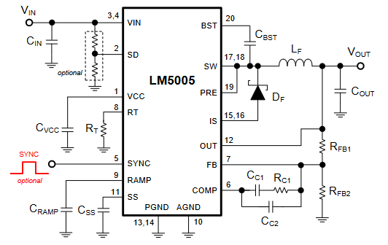

**4.KSZ8041NL**

KSZ8041NL — это однополярное питание 10Base-T/100Base-TX. приемопередатчик физического уровня, обеспечивающий MII/RMII интерфейсы для передачи и приема данных. Конструкция смешанных сигналов увеличивает расстояние передачи сигналов при одновременном снижении энергопотребления.

HP Auto MDI/MDI-X представляет собой наиболее надежное решение, устраняющее необходимость различать перекрестные и прямые кабели. KSZ8041NL представляет собой новый уровень функций и производительности и является идеальным выбором приемопередатчика физического уровня для приложений 10Base-T/100Base-TX.

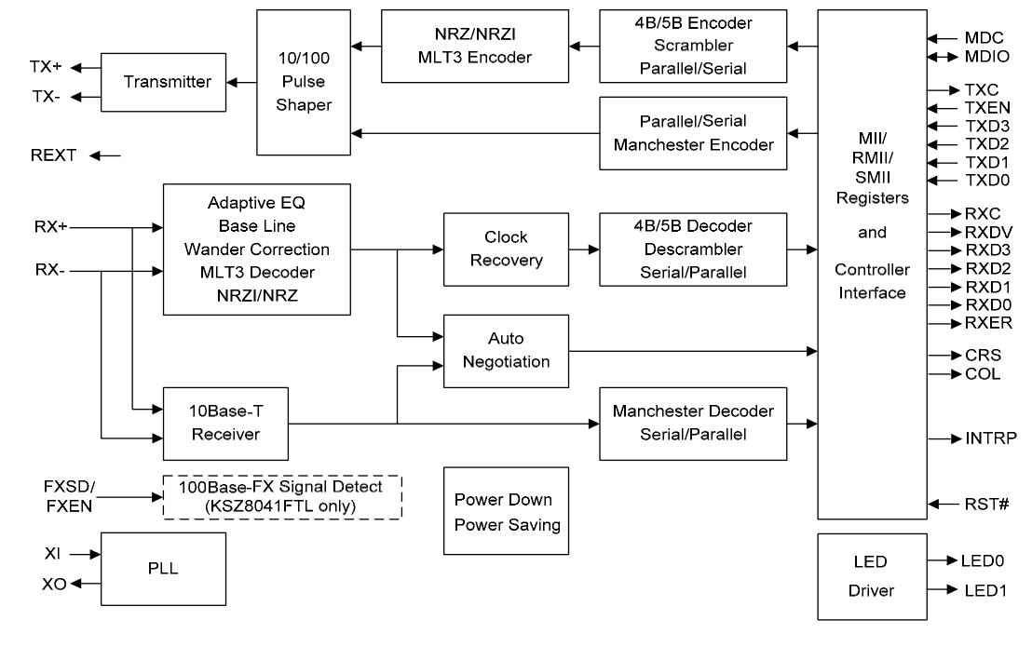

**5. Энергетические характеристики канала связи**

Канал связи имеет следующие характеристики:

1. Выходная мощность передатчика Pвых = 30 дБ
2. Потери в радиотракте передатчика 3 дБ
3. Коэффициент усиления передающей антенны 3 дБи
4. Коэффициент усиления приемной антенны 3 дБи
5. Потери в радиотракте приемника 3 дБ
6. Запас по энергетике канал 20 дБ

Затухание сигнала (в дБ) при распространении в свободном пространстве определяется из расстояния и несущей частоты по следующей формуле:

Lfs = 20lgd + 20lgf0 – 147.55

Чувствительность приёмника (в дБ) для заданных отношений сигнал шум (SNR) определяется по формуле:

Prx_min = 10lgkT + 10lgBW + NF + SNR + 30

Где k – постоянная Больцмана

T – температура приёмника, К

BW – ширина полосы приемника, Гц

NF – коэффициент шума МШУ приёмника, дБ

Требуемые значения отношения сигнал шум задаются из графика зависимости вероятности битовой ошибки от ОСШ при воздействии АБГШ

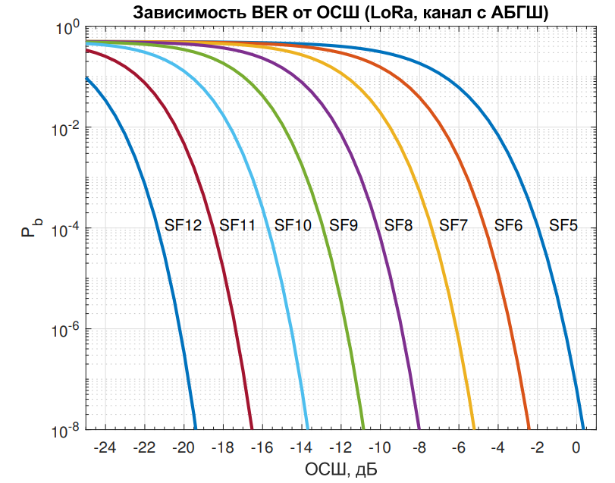

Для требуемой пропускной способности соответствует коэффициент расширения равный 7. Вероятность битовой ошибки равна -5.2 дБ

Расчет бюджета канала связи наземная станция управления – беспилотный летательный аппарат (430 МГц):

Расчет бюджета канала связи наземная станция управления – беспилотный летательный аппарат (863 МГц):

Литература:

1. Статья Боева
2. Википедия БПЛА